季节ARIMA模型在卷烟销售量预测中的应用
程幸福
(武汉大学 数学与统计学院)

摘要：为预测贵州省六盘水市的卷烟2016年的季度销售量，本文收集了该市2006年至2015年的卷烟草季度销量数据，建立季节ARIMA（Auto－Regressive Integrated Moving Average Model，整合自回归移动平均模型）模型，为了提高卷烟销量预测的准确性，本文把异常值加入模型，经过实证分析，该模型很好地模拟了该市卷烟销售量的变化规律，并很好地预测该市卷烟季度销量。
- 引言
一个市的卷烟销售量受到很多方面因素的影响，如该市的卷烟市场、经济水平、季节、人口数量、政策等。在许多因素的影响下，卷烟季度销售量呈现二重趋势的规律性变化，其特点是观察值排列顺序的重要性和前后观察值及其同期比之间的相关性，即预测点与其相距较近的观察点的相关性较强，而与其相距较远的观察点相关性较弱。二重趋势预测通常的方法有线性回归法、神经网络、时间序列分析法等[2]。对于单一变量随机时序的预测，Box-Jenkens等人提出的ARMA方法是公认的最好的预测方法，孟玲清等人把季节ARIMA模型应用于对某地区一口井的地下水埋深的预测，效果较好[1]；何建先对数据取自然对数以减小数据方差的变化，再用季节ARIAM模型模拟并预报网络流量[4];罗艳辉等人基于ARMA建立卷烟月度预测模型，再用计划评审技术PERT得到月预测经验期望值，最后设定加权系数得到月预测销售量[5]。本文探讨季节ARIMA模型在六盘水市卷烟季节销量预测的可行性并作出2016年四个季度卷烟销量的预测。
- 理论基础
1.1 ARIMA模型的建立
时间序列分析的ARIMA建模的基本思想是用时间序列的过去值和现在值得线性组合来预测其未来值。时间序列由长期趋势、季节变动、循环波动和不规则变动4个部分组成，我们通常要经过模型识别、参数估计、模型检验来确定一个能够描述所研究时间序列的数学模型，最后再由该模型进行预测。ARIMA模型有三种基本形式：自回归模型、移动平均模型以及自回归移动平均模型(或混合模型)。
(1)自回归模型AR(p)：
如果时间序列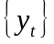满足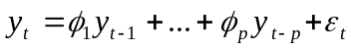,其中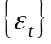是独立同分布的随机变量序列，且满足：
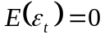，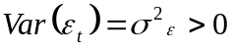
则称时间序列服从p阶自回归模型。或者记为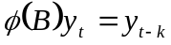。
(2)移动平均模型MA(q)：
如果时间序列满足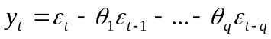,则称时间序列服从q阶移动平均模型。或者记为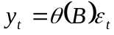。
(3) ARMA(p,q)模型：
如果时间序列满足
则称时间序列服从(p,q)阶自回归移动平均模型。或者记为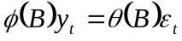
1.2 模型识别
ARIMA模型的识别主要是根据序列自相关函数(ACF)及偏自相关函数(PACF)的截尾、拖尾性质作为识别的基本工具，可初步判别序列属于哪类模型。

 | AR(p) | MA(q) | ARMA(p,q),p>0,q>0
ACF | 拖尾 | 滞后q阶截尾 | 拖尾
PACF | 滞后p阶后截尾 | 拖尾 | 拖尾

1.3 参数估计
常用的参数估计方法有最小二乘法和极大似然估计法，最小二乘法要求系统的先验知识少、算法简单、计算量少、收敛性好，被广泛使用。
1.4 模型检验
参数估计后，应对ＡＲＭＡ 模型的适合性进行检验，即对模型的残差序列进行白噪声验。若残差序列不是白噪声序列，意味着残差序列还存在有用信息没被提取，需要进一步改进模型。通常侧重于检验残差序列的随机性，即滞后期k≥１，残差序列的样本自相关系数应近似为０，除了观察各个单独的滞后处残差的相关系数，通常还要将这些相关系数的值作为一个整体进行检验，Box和Pierce(1970)提出统计量
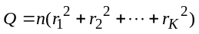
，如果模型是合适的，则对于大的，近似服从自由度为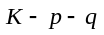的卡方分布，后来Ljung和Box又把统计量修正为：
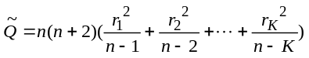。
正态性的检验方法有很多，常见的有分位数-分位数(QQ)图，它显示了数据的分位数和根据正态分布计算的理论分位数，对于正态分布数据，QQ图看起来近似一条直线。找到合适的模型后，把基于Bonferroni律检测到的异常值纳入模型再次进行检验。
1.5 模型的预测
设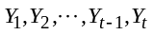，是观测到的序列，预测未来期的值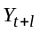，最小均方误差预测如下：
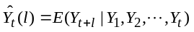
2 基于季节ARIMA模型的卷烟销售预测框架
1.收集数年卷烟销售数据
2.数据序列的平稳化
建立ARMA模型的基本前提是保证时间序列的平稳性。季节ARIMA建模的过程则是把非平稳时间序列平稳化，这个过程涉及到去除序列的趋势及季节效应，再建立ARMA模型
3.计算自相关和偏相关系数，检验预处理后的数据是否符合ARMA建模要求
4.ARIMA模型的识别。根据自相关系数（ACF）及偏相关系数（PACF）的截尾性，初步判别序列属于哪类模型以及模型阶次，应用AIC准则为模型定阶
5.参数估计后，对ARIMA模型的适合性进行检验，即对模型的残差序列进行白噪声检验，如果不能通过，则必须对模型重新进行定阶
6.用ARIMA模型预测季度卷烟销售量
3 季节ARIMA模型在六盘水卷烟销量预测中的应用
3.1数据整理
本文拟对贵州省六盘水市卷烟销售情况进行预测，收集了贵州省六盘水市2006年至2015年的各个季度的卷烟销售量(单位：箱)数据如表格 1所示：
表格 1：六盘水市卷烟季度销量数据
 | 一季度 | 二季度 | 三季度 | 四季度
2006 | 20410.03 | 18793.89 | 20704.48 | 20502.59
2007 | 23175.54 | 20314.50 | 22160.38 | 18064.47
2008 | 24306.52 | 21989.52 | 23462.18 | 19787.53
2009 | 28613.41 | 21735.07 | 25962.79 | 18944.47
2010 | 33102.71 | 23337.65 | 25075.60 | 18876.95
2011 | 35093.03 | 24501.64 | 24996.88 | 18743.81
2012 | 36814.79 | 25351.81 | 26164.30 | 19188.74
2013 | 38836.15 | 27194.07 | 26984.28 | 18411.24
2014 | 41169.26 | 27608.09 | 27391.80 | 19358.58
2015 | 43013.42 | 25804.28 | 25449.45 | 28493.24

3.2 数据平稳化
首先根据收集到的数据画出数据变化趋势图如图1所示：
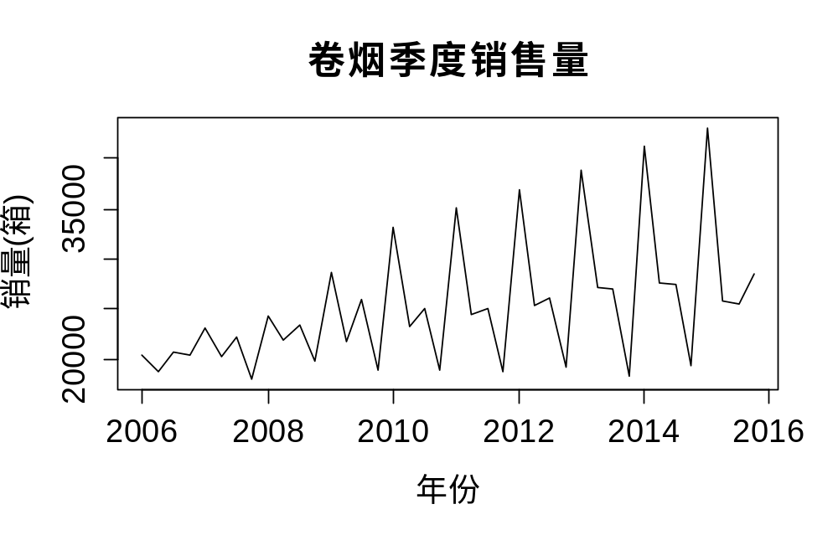
图 1

由 图 1发现该市卷烟销售量有逐年递增趋势，且有周期性波动，因此首先对销售数据进行一次差分处理以消除趋势带来的影响再进行季节差分以消除季节性带来的影响。差分后的数据及其自相关函数如 图 2和 图 3所示：
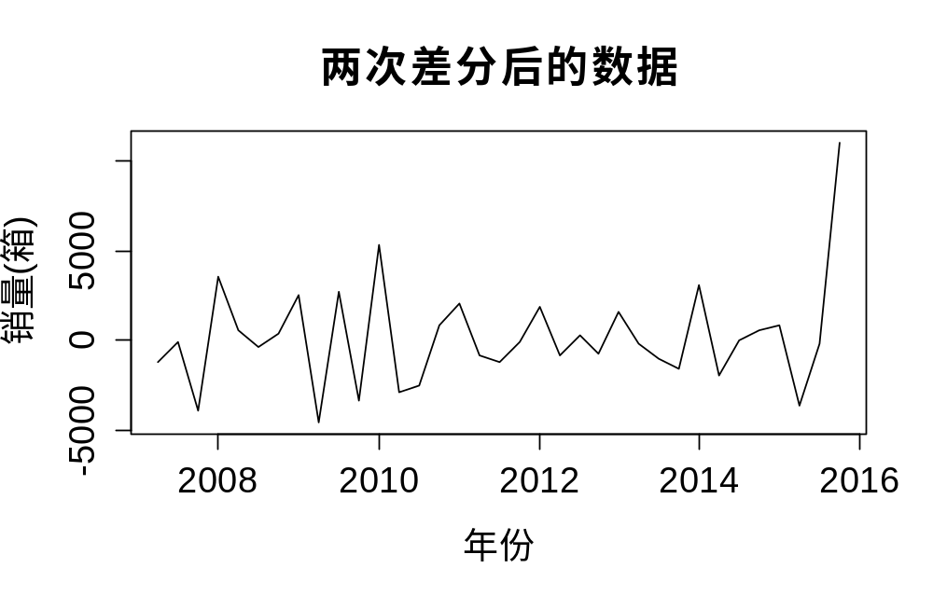
图 2
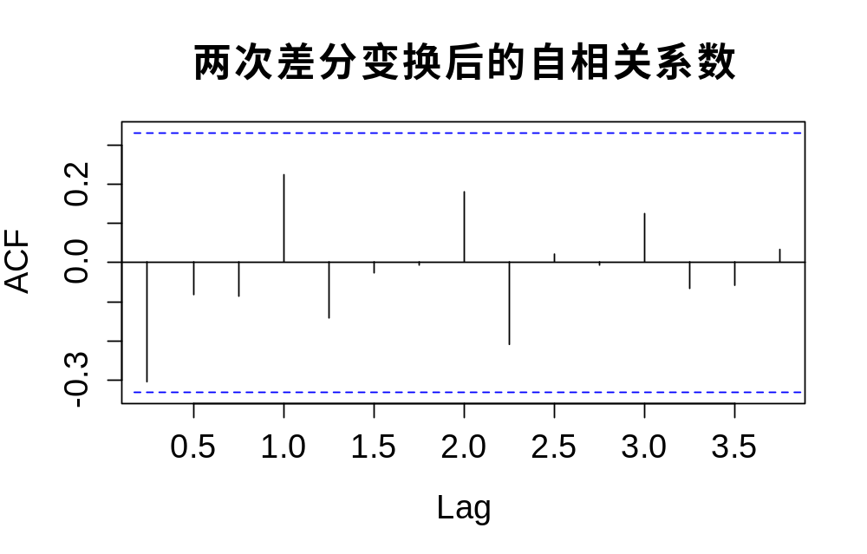
图 3

发现此时数据已经不存在明显的周期和趋势了，且无明显的自相关现象，可以认为处理后的序列是平稳的。
3.3 模型选择
为了选择一个更合适的模型，本文尝试了多种模型参数，所得结果记录如所示：
序号 | (p,d,q) | (P,D,Q) | AIC
1 | (0,1,0) | (0,1,0) | 656.62
2 | (1,1,0) | (0,1,0) | 654.17
3 | (0,1,1) | (0,1,0) | 640.43
4 | (1,1,1) | (0,1,0) | 638.1
5 | (1,1,1) | (1,1,1) | 638.13
其中p,d,q分别代表常规ARIMA模型的自回归阶数、差分次数和移动平均阶数，P,D,Q分别代表季节项自回归阶数、差分次数和移动平均阶数。由AIC定阶准则知，模型5是最优的模型，其结构为
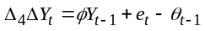
其中为差分算子，即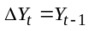。
3.4 参数估计
通过最小二乘法估计得到参数的估计值为：
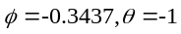
3.5 模型检验与评估
如果模型的残差近似服从正态分布，则我们认为模型已经提出了数据内在的规律，否则要进行重新选择模型。为评估模型残差是否服从正态分布，首先画出残差的QQ图如图 4所示：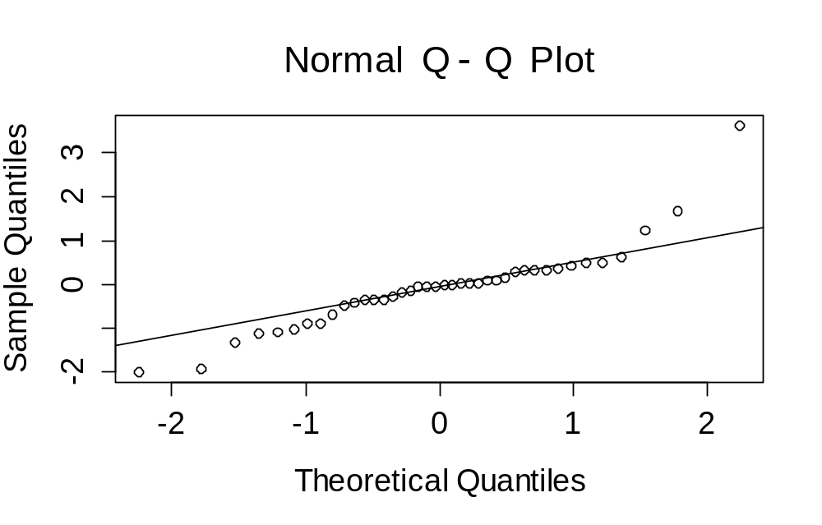
图 4
从以上两图发现，2015年的第四季度即最后一个观察值很可能是一个异常值，经过检验发现2015年第四季度是一个可加异常值，即该异常值仅对2015年第四季度的卷烟销量产生影响，我们把这个异常值纳入模型5，即不考虑该异常情况对后期数据的影响得到新的模型，记为模型6，该模型的AIC指标为621.24小于模型5的AIC指标。
再检验模型6的合理性，我们画出残差序列图，并计算其自相关系数，进行Box-Ljung检验，最后对残差进行QQ图检验，检验情况如下图所示：
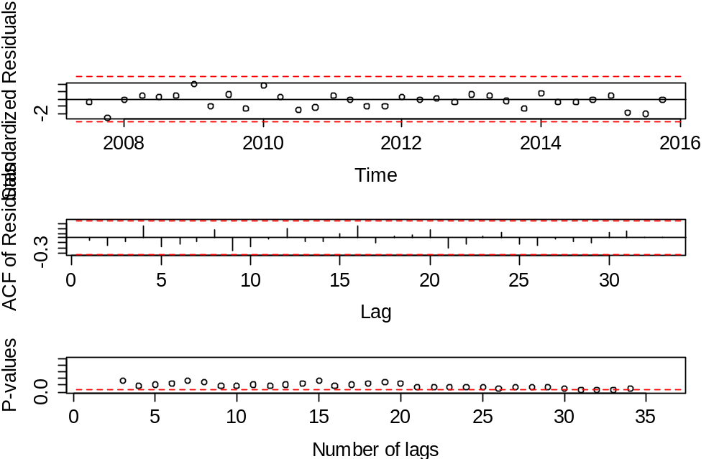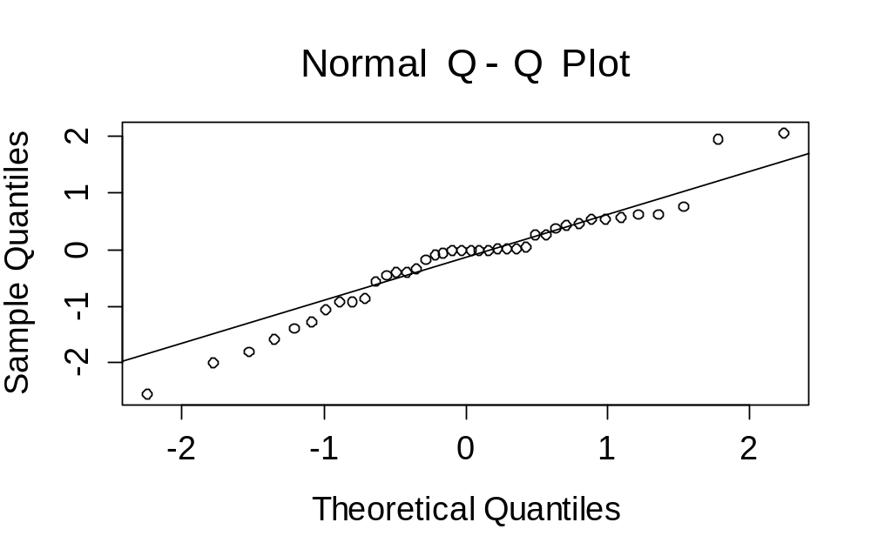
可见模型6的残差通过了Box-Ljung检验及正态性检验，近似为白噪声，因此模型6是最合理的模型。
4 预测
4.1 模型6对六盘水市卷烟销售量的最小均方误差预测情况如表格 2所示：
步长(季度) | 预测值(箱) | 标准差
1 | 43598.67 | 1542.385
2 | 26420.24 | 1542.737
3 | 26062.21 | 1548.136
4 | 20851.26 | 1552.178
表格 2
4.2 预测的图示
画出预测值及其95%的置信区间如 图 5所示：
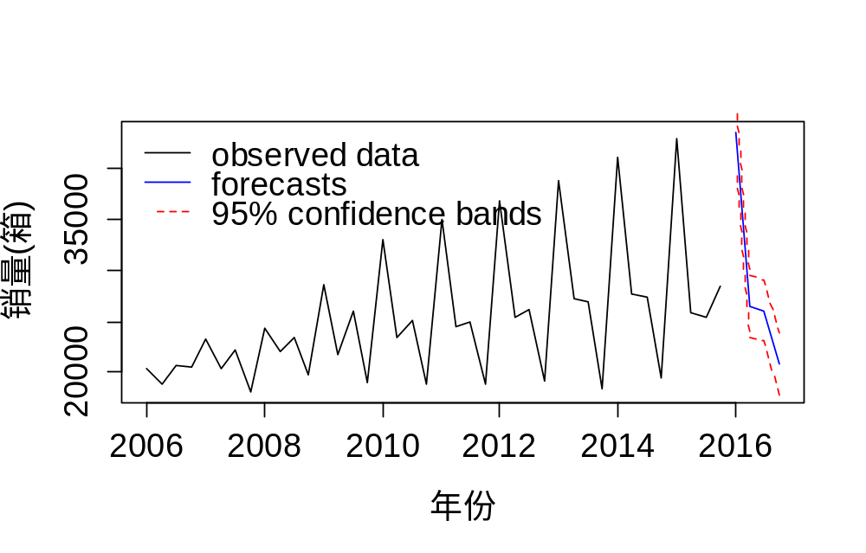
图 5

由图 5可以看出季节ARIMA模型能够很好的模拟六盘水市卷烟季节销售量，而且预测带很窄。
5 结论
通过本文的讨论可以看出，季节性ARIMA模型对卷烟销售情况模拟及预测有很好的实用性和有效性。

参考文献
[1]孟玲清, 王晓雨, 宋学娜. 季节性时间序列建模与预测[J]. 2008.
[2]罗艳辉, 吕永贵, 李彬. 基于ARMA的混合卷烟销售预测模型[J]. 计算机应用研究, 2009, 26(7):2664-2668.
[3]时间序列分析及应用R语言，第二版
[4]何建. 基于时间序列的网络流量分析与预测[J]. 中国科技信息, 2005, 2(22):8-8.
[5]罗艳辉, 吕永贵, 李彬. 基于ARMA的混合卷烟销售预测模型[J]. 计算机应用研究, 2009, 26(7):2664-2668.
Abstract
In order to forecast the sales volume of cigarettes in Liupanshui City, Guizhou Province in 2016,This paper collects quarterly sales data of tobacco from 2006 to 2015 in the city.we were collected in the city's tobacco quarter sales volumes data from 2006 to 2015, A seasonal ARIMA model was established.In order to improve the accuracy of the prediction of cigarette sales, this paper put the abnormal value into the model.After an empirical analysis, the model well simulated the changes in the city's cigarette sales, and a good forecast of the city's cigarette quarter sales.

